Con uno o el promedio de estos datos calculamos el valor de la escala que usaremos, para esto usaremos la siguiente formula:

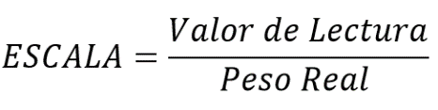

El valor del peso debe estar en las unidades con las que queremos que trabaje nuestra balanza, por ejemplo podría ser 4Kg o 4000g para Kilogramo o gramos respectivamente.

Entonces el valor de la Escala que usaremos es:

Escala = 23217 / 0.1 = 232 170

Con este dato ya obtenido pasamos a programar el sketch que vamos a utilizar para pesar.